Олонецкий национальный муниципальный район
Паспорт инвестиционной площадки
Земельный участок
Инициатор: | Администрация Олонецкого национального муниципального района – Республика Карелия  г. Олонец, ул. Свирских дивизий, д. 1  Глава администрации, Прокопьев Сергей Константинович,  тел. 89643178103  Сайт:http://olon-rayon.ru; эл.почта:administr@onego.ru
Контактное лицо: | Богданова Юлия Вячеславовна, начальник Управления экономического развития администрации Олонецкого национального муниципального района, тел. 89643178113
Площадь участка:12000 кв.м.
Категория земель: земли населенных пунктов
Место расположения:Республика Карелия, Олонецкий район, в районе д. Новинка
Кадастровый номер участка:10:14:0031703:187
Разрешенное использование:для размещения объектов торговли (автозаправочные станции, территориальная зона-О3.Зона многофункционального придорожного комплекса)
Форма собственности: частная. Контактное лицо: Комаров Вячеслав Сергеевич, тел. 89215803240
Статус: учтенный
Кадастровая стоимость: 6 446 000,00 руб.
Возможное расширение земельного участка: не имеется
Досягаемость участка (удаленность, км):  До центра д. Новинка 0,6  До г.Олонец 15,0  До г. Петрозаводск 135  До автомагистрали 0,03  До ж/д станции -  До озера Новинское 0,77  Собственные коммуникации (да, нет):  Железнодорожная ветка нет  Автодорога да | 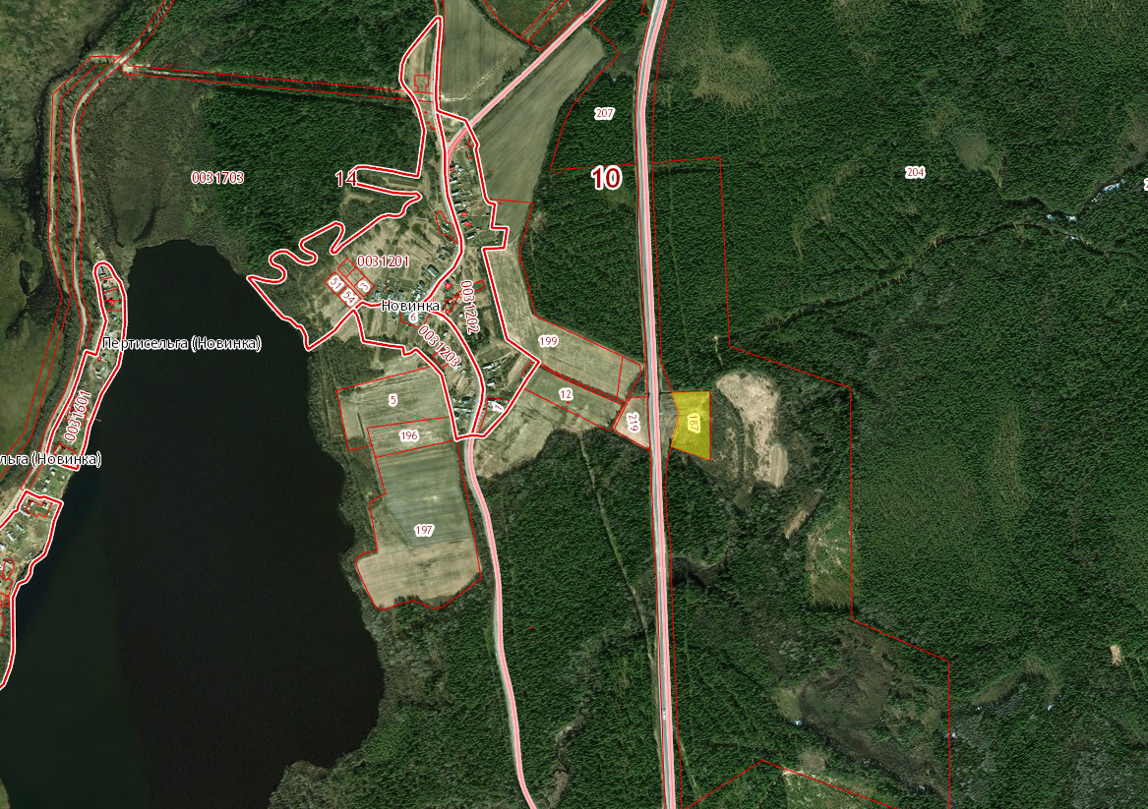

Характеристики площадки (краткое описание):
Подъездные пути имеются автотранспортом.
Возможное (целевое) использование:
Возможность приобретение площадки в аренду, в собственность:
Цена договорная

Характеристика инфраструктуры:

Наименование | Наличие | Объем
водоснабжение |  | Информация по технологическому подключению предоставляется по запросу заинтересованного лица
водоотведение
теплоснабжение
электроэнергия

Олонецкий национальный муниципальный район
Паспорт инвестиционной площадки
Земельный участок
Инициатор: | Администрация Олонецкого национального муниципального района – Республика Карелия  г. Олонец, ул. Свирских дивизий, д. 1  Глава администрации, Прокопьев Сергей Константинович,  тел. 89643178103  Сайт:http://olon-rayon.ru; эл.почта:administr@onego.ru
Контактное лицо: | Богданова Юлия Вячеславовна, начальник Управления экономического развития администрации Олонецкого национального муниципального района, тел. 89643178113
Площадь участка:10469кв.м.
Категория земель: земли населенных пунктов
Место расположения:Республика Карелия, Олонецкий район, в районе д. Новинка
Кадастровый номер участка:10:14:0031703:219
Разрешенное использование:для размещения объектов торговли (автозаправочные станции, территориальная зона-О3.Зона многофункционального придорожного комплекса)
Форма собственности: частная. Контактное лицо: Комаров Вячеслав Сергеевич, тел. 89215803240
Статус: учтенный
Кадастровая стоимость: 5 624 000,00 руб.
Возможное расширение земельного участка: не имеется

Досягаемость участка (удаленность, км):  До центра д. Новинка 0,5  До г.Олонец 15,0  До г. Петрозаводск 135  До автомагистрали 0,01  До ж/д станции -  До озера Новинское 0,6  Собственные коммуникации (да, нет):  Железнодорожная ветка нет  Автодорога да | 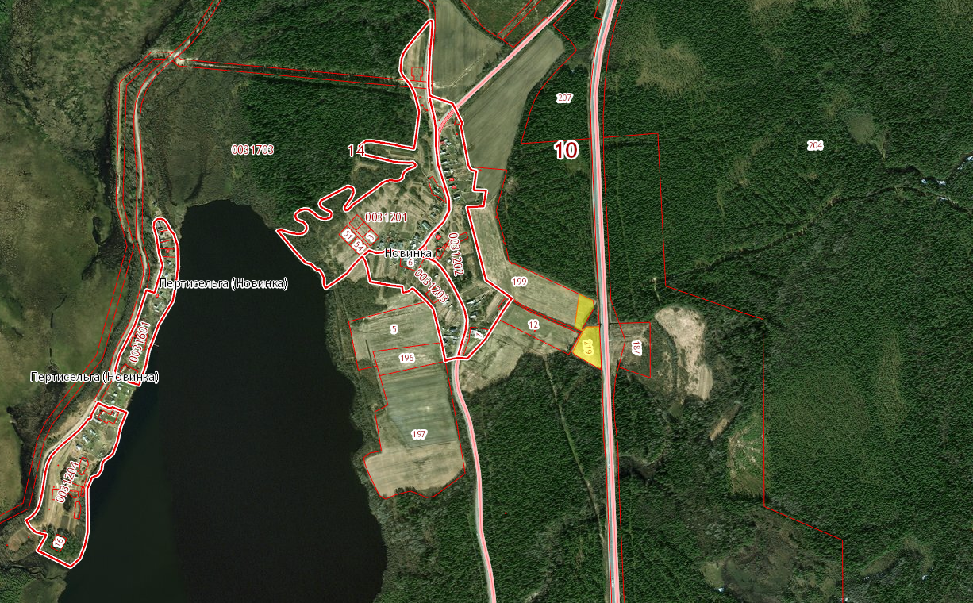

Характеристики площадки (краткое описание):
Подъездные пути имеются автотранспортом
Возможное (целевое) использование:
Возможность приобретение площадки в аренду, в собственность:
Цена договорная

Характеристика инфраструктуры:

Наименование | Наличие | Объем
водоснабжение |  | Информация по технологическому подключению предоставляется по запросу заинтересованного лица
водоотведение
теплоснабжение
электроэнергия

